Сообщение о возможном установлении
публичного сервитута

Администрация Волгограда, в лице департамента муниципального имущества администрации Волгограда, в соответствии со статьей 39.42 Земельного кодекса Российской Федерации уведомляет о поступлении ходатайства ПАО «Россети Юг» об установлении публичного сервитута в отношении части земельного участка с кадастровым номером 34:34:020014:1184, местоположение: Волгоградская область, г. Волгоград, ул. Листопадная, 1г, части земельного участка с кадастровым номером 34:34:020014:1258, местоположение: Волгоградская область, г. Волгоград, ул. Медовая, 2, части земельного участка с кадастровым номером 34:34:020014:1818, местоположение: Волгоградская область, г. Волгоград, п. Солнечный, ул. Центральная Аллея, части земельного участка с кадастровым номером 34:34:020014:1874, местоположение: Волгоградская область, г. Волгоград, ул. Листопадная, 1, части земельного участка с кадастровым номером 34:34:020014:2269, местоположение: Волгоградская область, г. Волгоград, ул. Листопадная, з/у 16, части земельного участка с кадастровым номером 34:34:020014:2275, местоположение: Волгоградская область, г. Волгоград, ул. Большая кольцевая, з/у 15, части земель государственной неразграниченной собственности, согласно прилагаемой схеме:
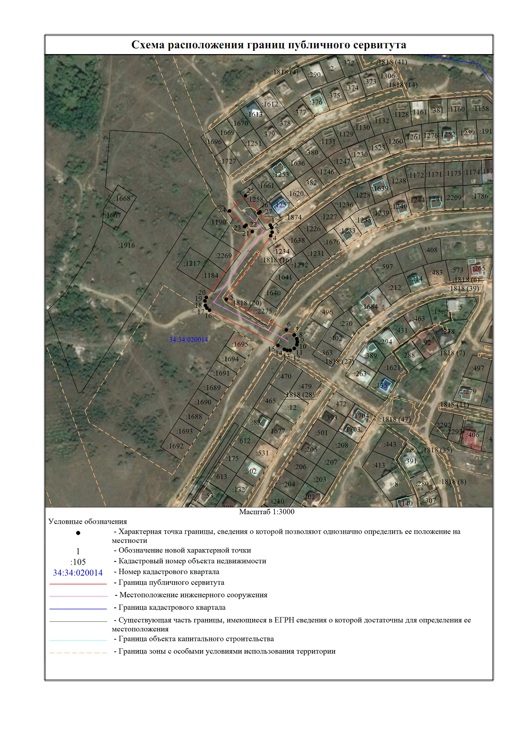

Общая площадь зоны установления публичного сервитута – 5555 кв.м.
Сервитут устанавливается в целях, предусмотренных пунктом 1 статьи 39.37 Земельного кодекса Российской Федерации: размещение объектов электросетевого хозяйства, их неотъемлемых технологических частей (размещение существующего объекта электросетевого хозяйства «ВЛ-10 кВ ПС Молзавод ф.24 к КТП 1654»).
Заинтересованные лица могут ознакомиться с поступившим ходатайством об установлении публичного сервитута и прилагаемым к нему описанием местоположения границ публичного сервитута, подать заявления об учете прав на земельные участки в срок по 27 января 2021 г. включительно в департаменте муниципального имущества администрации Волгограда по адресу: ул. Гагарина, 12, кабинет № 9 (пн-пт 8:30–17:30, перерыв 12:30-13:30).
Сообщение о поступившем ходатайстве об установлении публичного сервитута размещено на официальном сайте администрации Волгограда http://www.volgadmin.ru в разделе «органы власти» → «администрация» → «структурные подразделения» → «департамент муниципального имущества администрации Волгограда» → «объявления».

